Nama : Muhammad Khoiruddin

NIM : L200170104

Modul : 9

**Kelas D**

1.

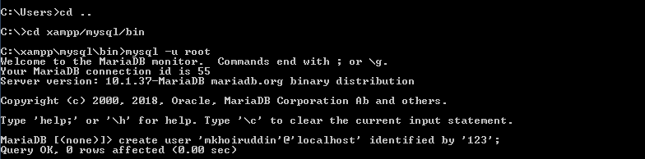

2.

a.

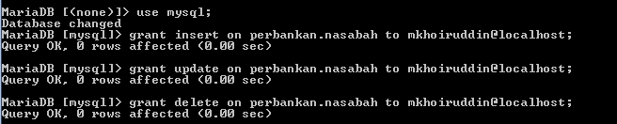

b.



3.

a.



b.



c.

